6.12.13 в лицее №145 состоялась встреча с ветераном Великой Отечественной войны Рязановой Анастасией Кузьминичной, посвященная Дню Героев Отечества.
Анастасия Кузьминична была призвана на фронт в 1942 году в возрасте 18 лет. Имеет звание ефрейтора зенитных войск. Награждена орденом за Победу в Великой Отечественной войне.
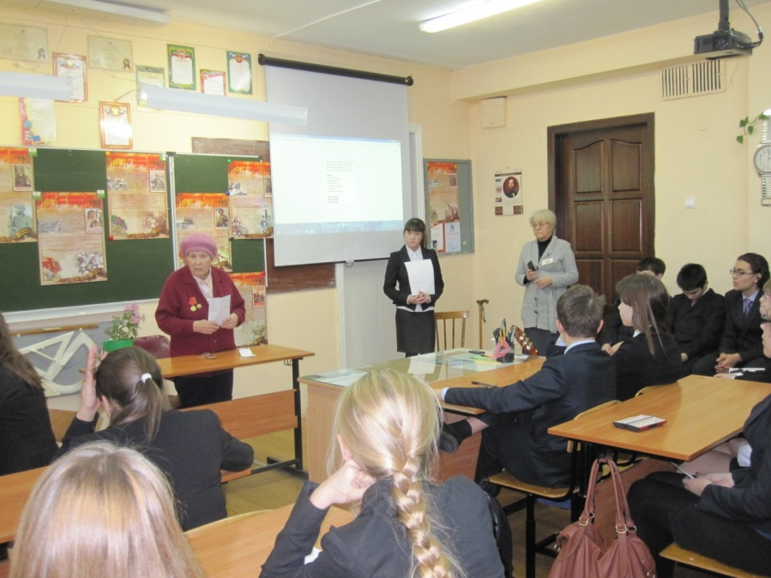
Учащиеся 8 классов вместе с ветераном спели военные песни под гитару, прочитали любимые стихи о войне. Завершилась встреча общей фотографией на память.
